З'єднання кісток. Кістки, що утворюють скелет, можуть бути з'єднані в різні способи — нерухомо, напіврухомо і рухомо.
Нерухоме з'єднання (мал.1 а) характерне для більшості кісток черепа: численні виступи однієї кістки входять у заглиблення іншої, утворюючи міцний кістковий шов. Нерухомо з'єднуються кістки й унаслідок зрощення. Так сполучені між собою хребці куприка.
Хребці з'єднані між собою дисками — еластичними хрящовими прокладками
(мал.1 б). Хребці «ковзають» один відносно іншого, але їх рухливість обмежена. Саме завдяки їх напіврухомому з'єднанню ви нахиляєте тулуб, повертаєтеся тощо.
Рухоме з'єднання кісток — суглоб (мал.2), який забезпечує найскладніші рухи кінцівок. Як улаштований суглоб? На одній із кісток розміщується суглобова западина, у яку входить голівка іншої кістки. їх поверхні вкриті шаром гладкого хряща. Кістки в суглобі щільно стягнуті зв'язками — міцними тяжами зі сполучної тканини.
Суглобове з'єднання ззовні оточене суглобовою сумкою, клітини якої виділяють в'язку рідину. Вона зменшує тертя кісток у суглобі під час їх руху. Суглоби різняться за формою і кількістю осей обертання (мал. 3).
Найбільшу рухомість мають кістки в суглобах з трьома осями, а найменшу — з однією віссю обертання.

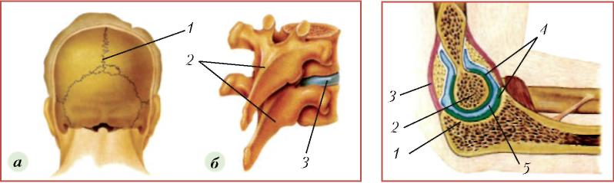

Мал. 1. Нерухоме з'єднання кісток черепа (а);
напіврухоме з'єднання хребців (б): 1 — кістковий
шов; 2 — хребці; З — диск

Мал. 2. Рухоме з'єднання
кісток у суглобі: 1— суглобова
западина; 2 — суглобова голівка;
З — суглобова сумка; 4 — хрящ;
5 — суглобова рідина

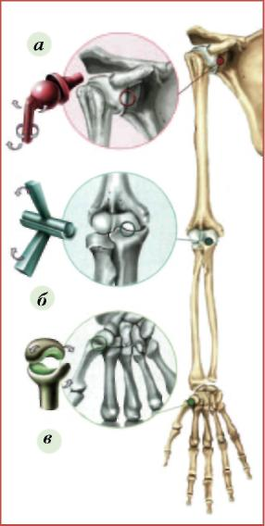

Мал. 3. Види суглобів:
з трьома осями обертання (а);
з однією віссю обертання (б);
з двома осями обертання (в)

